**Bài 1**

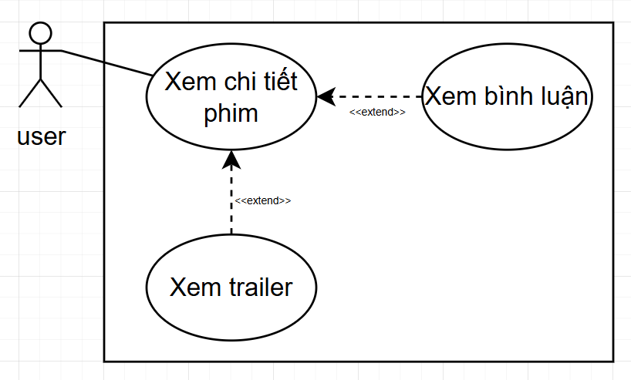

**Bài 2**

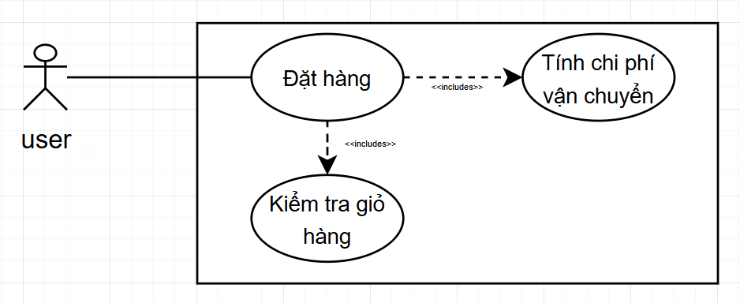

**Bài 3**

|  |  |  |  |
| --- | --- | --- | --- |
| **Use case A** | **Use case B** | **Mối quan hệ** | **Giải thích** |
| Đặt hàng | Kiểm tra giỏ hàng | Includes | Kiểm tra xem giỏ hàng có hàng trong giỏ hay không nếu có thì mới có thể đặt hàng nếu không thì không thể đặt hàng |
| Đặt hàng | Xem đánh giá | Association | Có thể xem đánh giá trước khi hoặc sau khi đặt hàng |
| Đặt hàng | Đề xuất hóa đơn | Extend | Đề xuất hóa đơn sau khi hàng hóa được xác nhận |

**Bài 4**

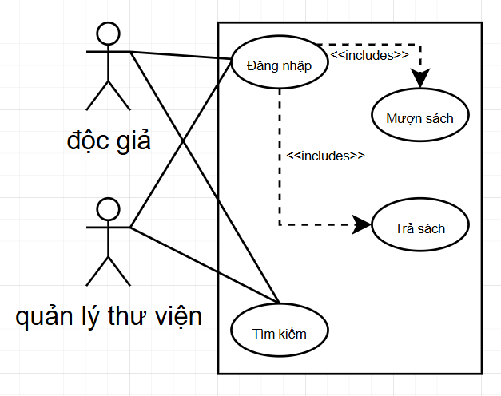

**Bài 5**

|  |  |  |
| --- | --- | --- |
| **Actor** | **Loại** | **Use Case phục vụ** |
| Khách hàng | Primary | Đăng ký/Đăng nhập; Tìm kiếm món/nhà hàng; Đặt món; Chọn phương thức thanh toán; Theo dõi trạng thái đơn; Hủy đơn; Đánh giá và bình luận; Lưu địa chỉ giao hàng; Xem lịch sử đơn; Sử dụng mã khuyến mãi |
| Tài xế giao hàng | Primary | Nhận đơn; Điều hướng đến nhà hàng và địa chỉ khách; Cập nhật trạng thái giao hàng; Gọi nhắn với khách/nhà hàng; Nhận tiền mặt và xác nhận thanh toán COD; Xem thu nhập ca làm |
| Chủ quán/Quản lý nhà hàng | Primary | Quản lý menu và giá; Nhận và xử lý đơn; Tạm ngừng mở bán; Quản lý thời gian chuẩn bị; Quản lý khuyến mãi của quán; Xem báo cáo doanh thu |
| Nhân viên CSKH | Secondary | Tra cứu đơn; Can thiệp hủy/sửa đơn; Hoàn tiền; Xử lý khiếu nại; Gửi thông báo đến các bên |
| Quản trị hệ thống | Secondary | Quản lý người dùng và phân quyền; Cấu hình phí ship và khu vực; Quản lý danh mục toàn hệ thống; Theo dõi vận hành và cảnh báo; Khóa mở tài khoản vi phạm |
| Cổng thanh toán/Ngân hàng | Secondary | Xử lý thanh toán online; Xác minh giao dịch; Hoàn tiền; Lưu token thẻ an toàn |
| Dịch vụ bản đồ/định vị | Secondary | Tính khoảng cách và phí giao; Cung cấp chỉ đường cho tài xế; Geocoding địa chỉ; Theo dõi vị trí thời gian thực |
| Dịch vụ thông báo (SMS/Email) | Secondary | Gửi OTP; Gửi thông báo trạng thái đơn; Gửi nhắc khuyến mãi; Gửi biên nhận |
| Hệ thống chống gian lận | Secondary | Phát hiện giao dịch bất thường; Chặn đơn rủi ro cao; Đánh giá tín nhiệm tài khoản |
| Đối tác khuyến mãi | Secondary | Cung cấp mã giảm giá; Đồng bộ điều kiện áp dụng; Theo dõi hiệu quả chiến dịch |

**Bài 6**

**Tên:** Đặt hàng

**Actor:** Khách hàng, Hệ thống, Nhà hàng, Cổng thanh toán, Tài xế giao hàng

**Mục tiêu:** Khách hàng đặt món từ nhà hàng và thanh toán thành công để nhận đồ ăn tại địa chỉ đã chọn.

**Luồng chính:**

1. Khách hàng mở app và đăng nhập.
2. Khách hàng chọn nhà hàng, duyệt menu, thêm món vào giỏ.
3. Khách hàng mở giỏ hàng, chọn số lượng, ghi chú món nếu cần.
4. Khách hàng chọn địa chỉ giao, phương thức giao, khung giờ giao nếu có.
5. Hệ thống tính phí tạm tính: tiền món, thuế, phí giao, khuyến mãi.
6. Khách hàng chọn phương thức thanh toán: online hoặc COD.
7. Nếu online, hệ thống chuyển qua cổng thanh toán để xác thực giao dịch.
8. Hệ thống tạo đơn hàng ở trạng thái “Chờ nhà hàng xác nhận” và gửi đơn cho nhà hàng.
9. Nhà hàng xác nhận đơn, cung cấp thời gian chuẩn bị dự kiến.
10. Hệ thống tìm và gán tài xế phù hợp.
11. Hệ thống cập nhật trạng thái “Đang chuẩn bị” rồi “Đang giao”.
12. Khách hàng theo dõi trạng thái theo thời gian thực.
13. Tài xế giao hàng cho khách, khách xác nhận nhận hàng.
14. Hệ thống cập nhật trạng thái “Hoàn tất” và gửi hóa đơn, điểm thưởng nếu có.

**Luồng lỗi / ngoại lệ:**

* Giỏ hàng trống: hệ thống yêu cầu thêm ít nhất một món trước khi đặt.
* Món hết hàng hoặc giá thay đổi: hệ thống hiển thị thông báo, đề xuất thay thế, khách xác nhận lại rồi quay về bước 5.
* Địa chỉ ngoài phạm vi giao: hệ thống báo lỗi, cho phép đổi địa chỉ hoặc chọn nhà hàng khác.
* Thanh toán online thất bại hoặc bị từ chối: hệ thống báo lỗi từ cổng thanh toán, cho phép thử lại, đổi thẻ, hoặc chuyển sang COD.
* Nhà hàng từ chối đơn: hệ thống thông báo lý do, tự động hoàn tiền nếu đã thanh toán, cho phép đặt nhà hàng khác.
* Không tìm được tài xế trong thời gian cho phép: hệ thống hủy đơn, hoàn tiền nếu có, tặng mã bù trừ nếu chính sách cho phép.
* Khách hủy trước khi nhà hàng bắt đầu chuẩn bị: hệ thống hủy và hoàn tiền theo chính sách. Nếu đã chuẩn bị, áp dụng phí hủy.
* Sự cố hệ thống hoặc mạng: lưu tạm giỏ hàng, thông báo lỗi, cho phép đặt lại khi kết nối ổn định.

**Bài 7**

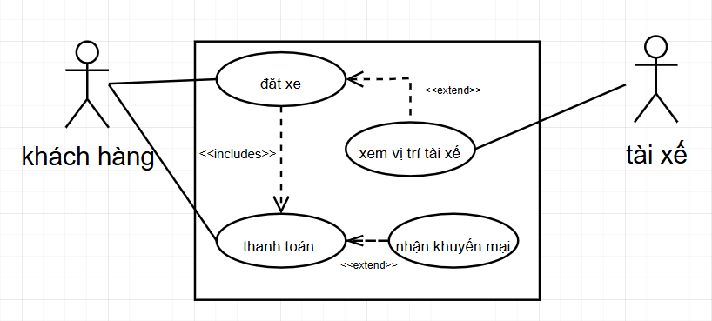

**Bài 8**

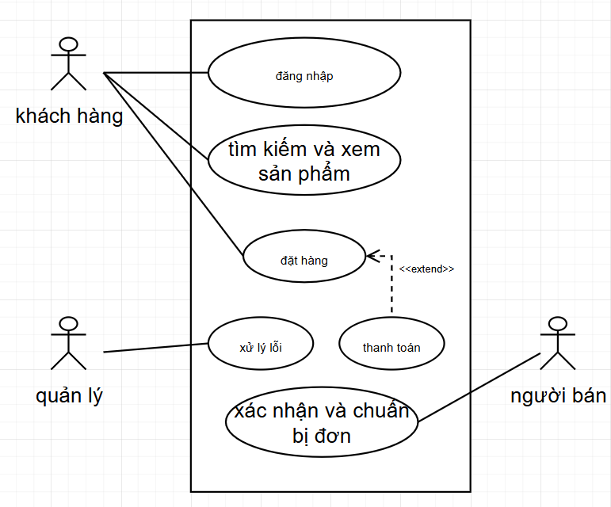

**Bài 9**

